

Уполномоченный по правам ребенка в Республике Татарстан

ВОЛЫНЕЦ ИРИНА ВЛАДИМИРОВНА

Адрес: 420015,г. Казань,ул. К. Маркса, д. 61

электронный адрес: rt.deti@tatar.ru интернет-приемная: https://rtdety.tatarstan.ru/

График личного приема граждан Уполномоченным по правам ребенка в Республике Татарстан:
по вторникам с 14.00 до 18.00 (по предварительной записи по тел. (843) 236-61-64).
График приема граждан сотрудниками Аппарата:
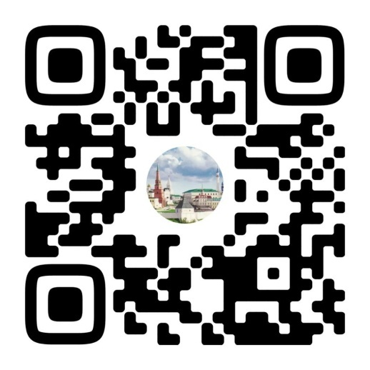
каждую среду с 9.00 до 18.00.

 | Вконтакте | https://vk.com/uprvrt  https://vk.com/upr_v_rt  https://vk.com/irina_volinets
 | Телеграм | https://t.me/upr_v_rt  https://t.me/volynetsvkurse  https://t.me/volinets_team
 | Одноклассники: | https://ok.ru/profile/589380569655

